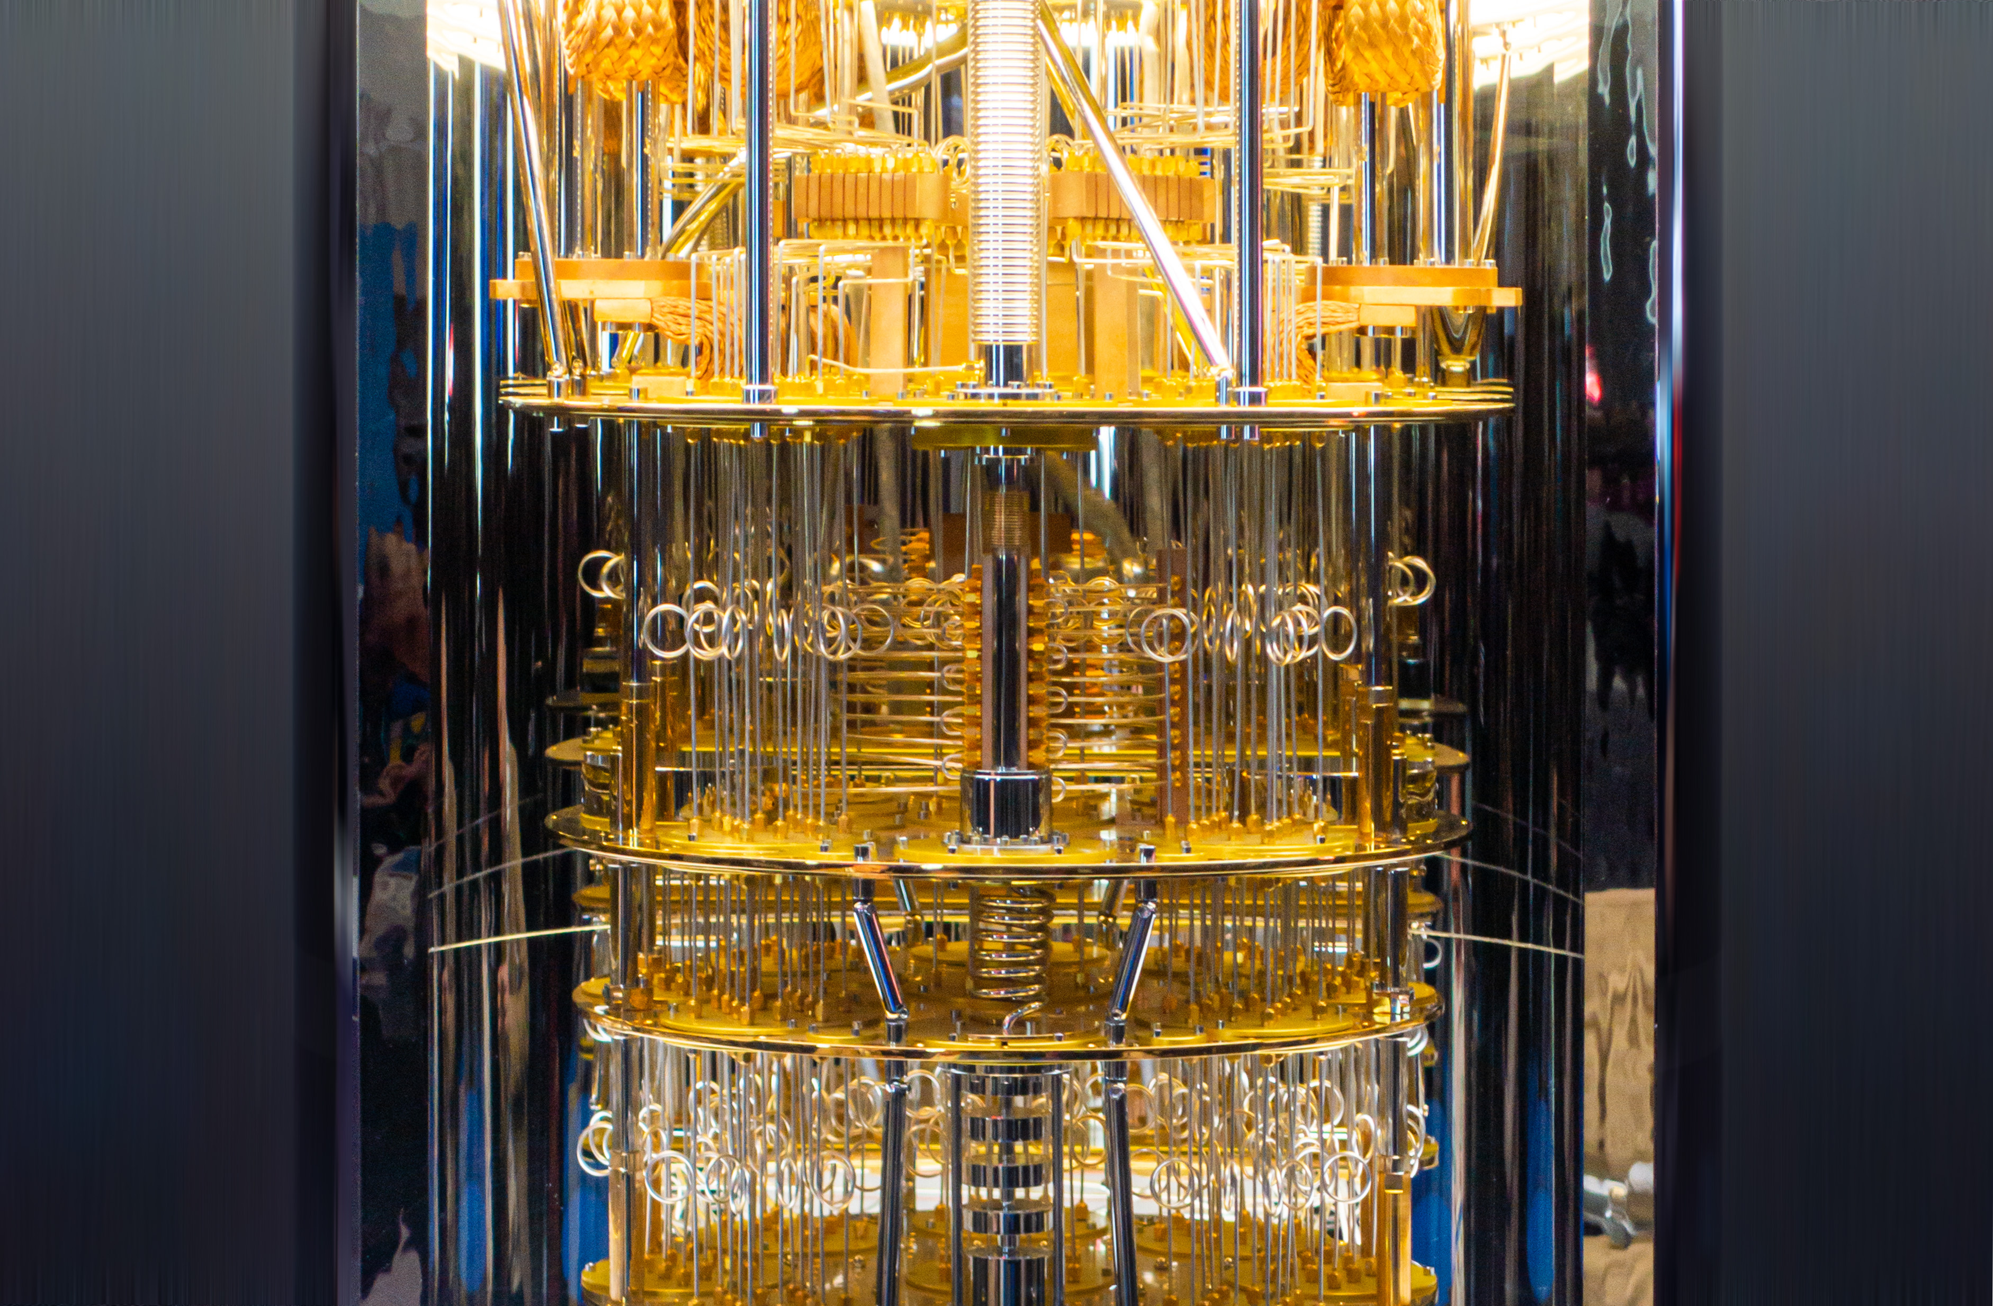



8. August 2025

**MHP treibt weitere Zusammenarbeit bei Quantencomputern voran**

**Neue Partnerschaft mit QuantumBW**

**Presse-Kontakt**

MHP Management- und IT-Beratung GmbH

**Benjamin Brodbeck**

Leitung Presse- und   
Öffentlichkeitsarbeit

+49 (0) 152 33 14 58 09

[Benjamin.Brodbeck@mhp.com](mailto:Benjamin.Brodbeck@mhp.com)

[](https://www.linkedin.com/in/benjaminbrodbeck/)

**Rebecca Vlassakidis**

Sprecherin Digital Factory,   
Logistics & Customer Experience  
+49 (0) 152 55 86 10 49

[Rebecca.Vlassakidis@mhp.com](mailto:Rebecca.Vlassakidis@mhp.com)

[](https://www.linkedin.com/in/rebecca-vlassakidis-07073196/)

MHP Media / Newsroom

[www.mhp.com/newsroom](https://www.mhp.com/de/insights/newsroom)

* Management- und IT-Beratung MHP kooperiert mit QuantumBW
* Die Initiative des Landes Baden-Württemberg hat das Ziel, neue Anwendungsgebiete für Quantentechnologien zu erschließen
* Im gemeinsamen Netzwerk diskutieren die Mitglieder aktuelle Trends, Use Cases und Forschungsergebnisse

**Ludwigsburg** – Die Management- und IT-Beratung MHP hat eine strategische Partnerschaft mit dem Innovationscampus QuantumBW geschlossen. Die dezentrale Innovationsinitiative des Landes Baden-Württemberg bringt Partner aus der akademischen Grundlagen- und Anwendungsforschung in den Quantentechnologien mit einschlägigen Unternehmen aus der Privatwirtschaft zusammen.

Zu den Hauptzielen der Initiative gehören der umfassende Wissens- und Technologietransfer unter den derzeit 38 teilnehmenden Organisationen sowie die Identifikation und Bewertung wissenschaftlich und wirtschaftlich relevanter Use Cases für Quantentechnologien wie dem Quantencomputing. Langfristig soll sie dabei helfen, Baden-Württemberg als einen der führenden Standorte für Quantentechnologien zu etablieren.

Markus Wambach, Group COO bei MHP: „In der Quantentechnologie steckt enormes Potenzial – entscheidend ist jedoch, ob wir es schaffen, Erkenntnisse aus Forschung und Wissenschaft in konkrete Geschäftsmodelle zu überführen. Genau hier setzt unsere Partnerschaft mit QuantumBW an: Wir bringen akademische Exzellenz, universitäres Wissen und unternehmerische Praxis zusammen. Unser gemeinsames Ziel ist es, Innovation in echten wirtschaftlichen Nutzen zu verwandeln – zum Vorteil unserer Kunden und zur Stärkung eines zukunftsfähigen Innovationsstandorts.“

**Innovationsökosystem QuantumBW**

Das geteilte Know-how wollen beide Partner nutzen, um künftig noch treffsicherer nach neuen Einsatzgebieten und Anwendungsmöglichkeiten für Quantencomputer zu suchen. QuantumBW plant, sein bisheriges Netzwerk weiter zu einem umfassenden Quanten-Innovationsökosystem in Baden-Württemberg auszubauen.

„Mit MHP begrüßen wir einen wertvollen Partner in unserem Netzwerk, der mit seinem tiefen Verständnis von Unternehmen und ihren Strukturen das Bewusstsein dafür schaffen kann, welche Chancen und Veränderungen eine Quantenzukunft mit sich bringt“, betont Alexander Heinrich, Leiter der Geschäftsstelle QuantumBW. „Gemeinsam können wir Unternehmen dabei unterstützen, anhand von Use Cases schon heute zu verstehen, wie die Industrie in Zukunft von Quantentechnologien profitieren kann – um morgen als Vorreiter ganz vorne mit dabei zu sein. Wir freuen uns darauf, gemeinsam mit MHP als Teil des QuantumBW-Netzwerks einen Beitrag zu einer souveränen europäischen Zukunft der Quantentechnologien zu leisten.“

QuantumBW ist einer von fünf Innovationscampus in Baden-Württemberg. Als dezentrale Innovationsinitiative des Landes bringt QuantumBW Grundlagenforschung und angewandte Forschung mit industrieller Entwicklung und Anwendung zusammen. Bislang nehmen an dem Netzwerk 21 führende Unternehmen aus Baden-Württemberg, zehn renommierte Universitäten und Hochschulen sowie außeruniversitäre Forschungseinrichtungen wie der Fraunhofer-Gesellschaft und der Max-Planck-Gesellschaft und weitere Institutionen teil. QuantumBW wird gemeinsam von den Ministerien für Wissenschaft, Forschung und Kunst sowie Wirtschaft, Arbeit und Tourismus Baden-Württemberg gefördert.

Julian Seyfarth, Portfolio Manager und Associate bei MHP: „Unser Ziel ist es, den Transfer von Quantenforschung in der industriellen Praxis konsequent voranzutreiben. Im Fokus stehen konkrete Anwendungsprobleme und keine abstrakten Potenziale. Wir wollen dazu beitragen, dass Quantentechnologien dort Wirkung entfalten, wo sie echten Mehrwert schaffen. Zugleich sehen wir es als unsere Verantwortung, frühzeitig auf sicherheitskritische Risiken durch Quantencomputing hinzuweisen, etwa das Brechen klassischer Verschlüsselung, und Unternehmen bei der Einführung quantenresilienter Lösungen wie Post-Quantum-Kryptografie zu unterstützen.“

**Einsatz von Quantencomputern**

Quantencomputer nutzen Prinzipien der Quantenphysik, um bestimmte Rechenprobleme auf völlig neue Weise zu lösen – anders als klassische Rechner. Während herkömmliche Computer mit Bits arbeiten, die entweder den Zustand 0 oder 1 annehmen, verarbeiten Quantencomputer Informationen mithilfe von Qubits, die dank des quantenmechanischen Effekts der Superposition beide Zustände gleichzeitig abbilden können. Das eröffnet neue Rechenwege für besonders komplexe Aufgaben – etwa bei der Optimierung von Lieferketten oder der simulationsgestützten Entwicklung neuer Materialien.

Gleichzeitig bringt die neue Rechenleistung erhebliche sicherheitstechnische Risiken mit sich: Quantencomputer werden die heute weitverbreiteten asymmetrischen Verschlüsselungsverfahren wie RSA oder ECC in wenigen Jahren brechen können. Schon jetzt besteht Handlungsbedarf, da abgefangene Daten nachträglich entschlüsselt werden könnten („Store Now, Decrypt Later“). Besonders sicherheitskritische Branchen wie Luft- und Raumfahrt, Verteidigung oder Finanzwesen sollten frühzeitig Handlungsoptionen prüfen. MHP steht Unternehmen hierbei als verlässlicher Ansprechpartner zur Seite – mit strategischer Orientierung zu den Chancen und Risiken dieser Technologie.

**ENABLING YOU**

**TO SHAPE A BETTER TOMORROW**

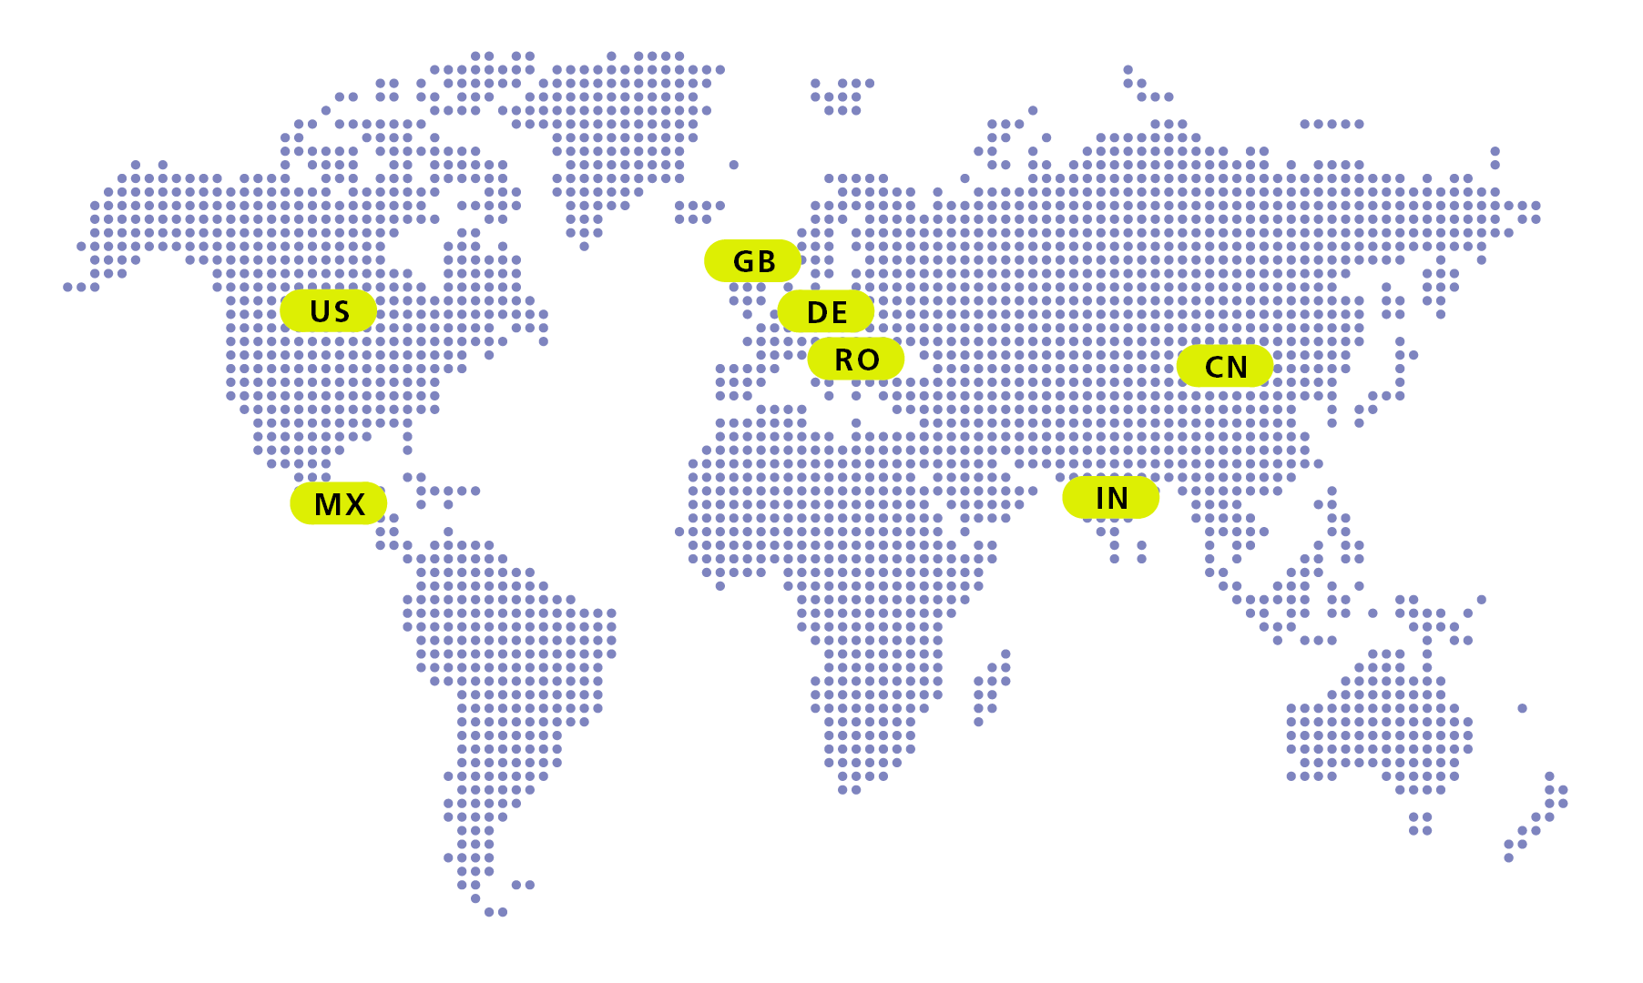

# Über MHP

Als Technologie- und Businesspartner digitalisiert MHP seit 1996 die Prozesse und Produkte seiner weltweit rund 300 Kunden in den Bereichen Mobility und Manufacturing und begleitet sie bei ihren IT-Transformationen entlang der gesamten Wertschöpfungskette. Für die Management- und IT-Beratung steht fest: Die Digitalisierung ist einer der größten Hebel auf dem Weg zu einem besseren Morgen. Daher berät das Unternehmen der Porsche AG sowohl operativ als auch strategisch in Themenfeldern wie beispielsweise Customer Experience und Workforce Transformation, Supply Chain und Cloud Solutions, Platforms & Ecosystems, Big Data und KI sowie Industrie 4.0 und Intelligent Products. Die Unternehmensberatung agiert international, mit Hauptsitz in Deutschland und Tochtergesellschaften in den USA, Mexiko, Großbritannien, Rumänien, Indien und China. Rund 4.700 MHPlerinnen und MHPler vereint der Anspruch nach Exzellenz und nachhaltigem Erfolg. Dieser Anspruch treibt MHP weiter an – heute und in Zukunft.

mhp.com